Demo Yayınevi Tanıtım Bülteni
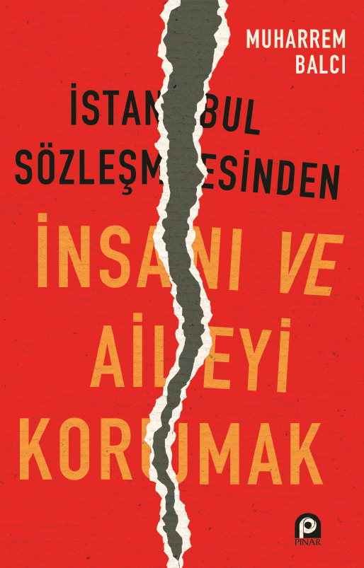 | Eser Adı: İstanbul Sözleşmesinden İnsanı ve Aileyi Korumak  Yazar Adı: Muharrem BALCI  Tür Serisi: Aile Hayatı - Evlilik/Aile Kitaplığı  Cilt Bilgisi: AMERİKAN  Kitap Dili: Türkçe  İç Sayfa: HOLMEN SB 60  Kapak: BRISTOL AMERİKAN 230  Selefon Türü: MAT SELEFON  Basım Tarihi: 2025  Sayfa Sayısı: 219  Kitap Boyutları: 135 X 210 mm  ISBN No: 9789753525435  Etiket Fiyatı: 300,00 TL
Kitap Tanıtım Yazısı : (Arka Kapak)

Kitabın detay sayfasına buradan ulaşabilirsiniz :
https://www.pinaryayinlari.com/kitaplar/istanbul-sozlesmesinden-insani-ve-aileyi-korumak-183.html
Pınar Yayınları



